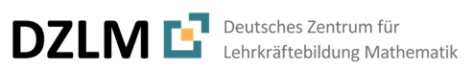

Bündeln und Entbündeln

Text zum Erklärvideo N1B

Zum Fördermaterial von Corinna Mosandl, Marcus Nührenbörger,
Claudia Ademmer & Anne Tester
Link zum Fördermaterial und Erklärvideo: https://mathe-sicher-koennen.dzlm.de/nz#n1

 | Bild und Text im Video (wichtigste bedeutungsbezogene Satzbaustein in fett) |  | Hinweise für Lehrkräfte
0:00 | Zusammenfassung des Videos N1A
 | 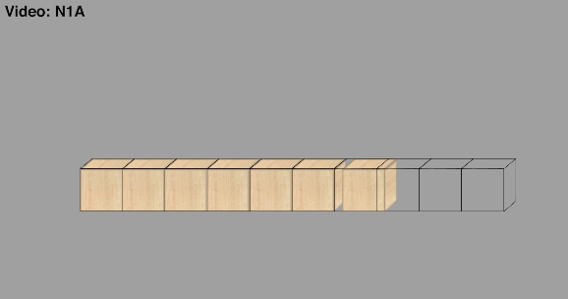 | In unserem Video zum Lesen und Darstellen von Zahlen mit Material haben wir dir gezeigt, dass zehn Einerwürfel genauso viel sind wie eine Zehnerstange. Zehn Zehnerstangen sind genauso viel wie eine Hunderterplatte und zehn Hunderterplatten sind genauso viel wie ein Tausenderwürfel. | - Das Erklärvideo N1A führt das Würfelmaterial ein und veranschaulicht so die Struktur des dezimalen Stellenwertsystems und die Beziehung zwischen Einern, Zehnern, Hundertern und Tausendern  - Das Erklärvideos N1B baut darauf auf und verdeutlicht am Würfelmaterial und durch die Vernetzung mit der Stellenwerttafel die Prinzipien des Bündelns und Entbündelns
0:27 | Aufhänger
 |  | Tara und Jonas arbeiten heute auch mit dem Würfelmaterial. Wie das Würfelmaterial beim Rechnen helfen kann, schauen wir uns in diesem Video mal genauer an.
0:36 | Bündeln eines Stellenwertes auf bildlicher und symbolischer Ebene
 | 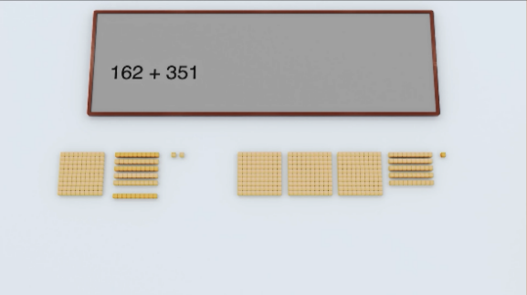 | Tara und Jonas wollen die Aufgabe 162 plus 351 ausrechnen.  Tara legt die erste Zahl, die 162. Sie legt eine Hunderterplatte, sechs Zehnerstangen und zwei Einerwürfel.  Jonas legt die zweite Zahl, die 351. Er legt drei Hunderterplatten, fünf Zehnerstangen und einen Einerwürfel. | - Das Prinzip des Bündelns wird hier durch das Würfelmaterial und die Stellenwerttafel sowohl auf bildlicher als auch auf symbolischer Ebene veranschaulicht und miteinander vernetzt  - Um den Sinn zu erläutern, wird durch Addition eine noch nicht gebündelte Zahl eingeführt-  - Sollten Lernende Schwierigkeiten mit der Darstellungsvernetzung von Würfelmaterial und Stellenwerttafel haben, empfiehlt sich ein Rückgriff auf das Erklärvideo und die Aufgaben aus Baustein N1A  - Relevant ist hier, dass die Lernenden erkennen, weshalb die Zahl nicht abgelesen werden kann, wenn eine 11 an der Zehnerstelle steht. Es lohnt sich das Video an dieser Stelle zu stoppen, um dies mit den Kindern zu besprechen. Ggf. muss die Idee der Zehnerbündelung mit einigen Kindern tiefer erarbeitet werden  - Dazu passen die MSK-Förderaufgabe 1.1a-c und 2.1a-c  (aus Baustein N1B)
 | Um die beiden Zahlen 162 und 351 zusammenzurechnen, also zu addieren, legen Tara und Jonas ihr Würfelmaterial zusammen.
 | 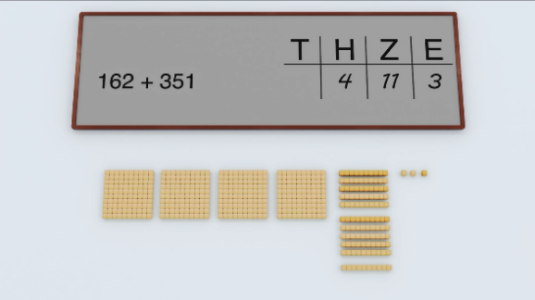 | Zwei Einerwürfel und ein Einerwürfel sind zusammen drei Einerwürfel, also drei Einer. Sechs Zehnerstangen und fünf Zehnerstangen sind zusammen elf Zehnerstangen, also elf Zehner. Und eine Hunderterplatte und drei Hunderterplatten sind zusammen vier Hunderterplatten, also vier Hunderter.
 | Aber welche Zahl ist das? So können Tara und Jonas die zusammengelegte Zahl, also das Ergebnis von 162 plus 351, noch nicht lesen. Dazu müssen sie die elf Zehner erst noch bündeln.
 | 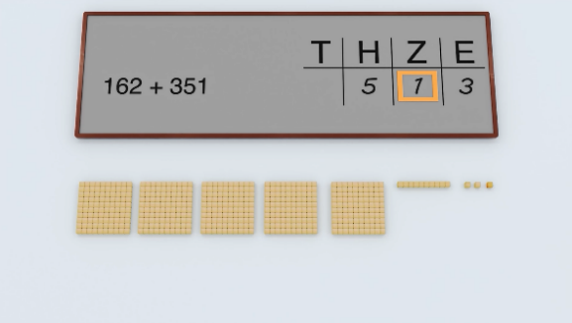 | Die beiden wissen, dass zehn Zehnerstangen genauso viel sind wie eine Hunderterplatte. Sie können also zehn Zehnerstangen in eine Hunderterplatte eintauschen. Du kannst auch sagen, dass sie zehn Zehner zu einem Hunderter bündeln.  Jetzt haben Tara und Jonas fünf Hunderterplatten, also fünf Hunderter,
eine Zehnerstange, also einen Zehner und drei Einerwürfel, also drei Einer.
Das Ergebnis von 162 plus 351 ist also 513.
2:21 | Bündeln mehrerer Stellenwerte auf bildlicher und symbolischer Ebene
 | Ein anderes Beispiel: 685 plus 346. Tara legt die Zahl 685. Jonas legt die Zahl 346. Jetzt legen Tara und Jonas ihr Würfelmaterial wieder zusammen. |  | - Das Prinzip des Bündelns wird hier weiter vertieft, indem eine Aufgabe besprochen wird, bei der mehrfach gebündelt werden muss  - Auch hier ist es wichtig, dass die Kinder den Zusammenhang zwischen dem gelegten Würfelmaterial und der Stellenwerttafel erkennen und erklären können weshalb die Zahl vor der Bündelung nicht abgelesen werden kann  - Dazu passen die MSK-Förderaufgaben 1.3a und 2.2a-c  (aus Baustein N1B)
 | 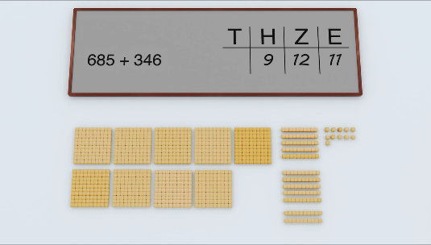 | Zusammen sind es elf Einerwürfel, also elf Einer. Zwölf Zehnerstangen, also zwölf Zehner. Und neun Hunderterplatten, also neun Hunderter.  Wieder können sie die neue Zahl, also das Ergebnis von 685 plus 346, nicht direkt ablesen. Dazu müssen sie erneut bündeln.
Tara und Jonas beginnen mit den Einern. Sie können zehn Einerwürfel in eine Zehnerstange eintauschen. Sie bündeln also zehn Einer zu einem Zehner. Aus elf Einern werden also ein Zehner und ein Einer.
Jetzt haben sie hier einen Einerwürfel, also einen Einer und 13 Zehnerstangen, also 13 Zehner. Und neun Hunderterplatten, also neun Hunderter.
Zehn Zehnerstangen tauschen sie in eine Hunderterplatte ein. Es bleiben noch drei einzelne Zehnerstangen übrig. Jetzt haben sie hier die drei Zehnerstangen, also drei Zehner und zehn Hunderterplatten, also zehn Hunderter.
 | 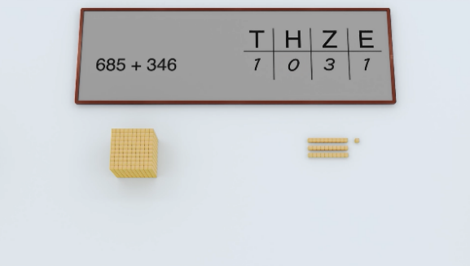 | Die Hunderterplatten können in einen Tausenderwürfel eintauschen.  Jetzt liegen vor Tara und Jonas ein Tausenderwürfel also ein Tausender, keine Hunderterplatten also null Hunderter, drei Zehnerstangen, also drei Zehner und ein Einerwürfel, also ein Einer.
 | Das Ergebnis von 685 plus 346 ist also 1031.
4:08 | Zusammenfassung zum Bündeln
 | 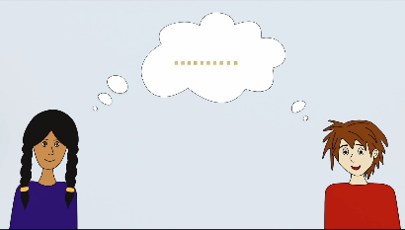 | Wenn Tara und Jonas Zahlen addieren, stellen sie sich also vor, wie sie das Würfelmaterial zusammenlegen und bündeln. | - Vertiefend kann hier mit den Kindern besprochen werden, wann Zahlen gebündelt werden müssen
4:16 | Entbündeln eines Stellenwertes auf bildlicher und symbolischer Ebene
 | Schauen wir uns jetzt mal an, wie Tara und Jonas Subtraktionsaufgaben mit dem Material lösen. |  | - Wie beim Prinzip des Bündelns wird auch das Prinzip des Entbündelns am Würfelmaterial und der Stellenwerttafel veranschaulicht und miteinander vernetzt  - Lernende sollten zu diesem Zeitpunkt die Vernetzung von Würfelmaterial und Stellenwerttafel sicher vornehmen können  - Auch hier empfiehlt es sich das Video zu stoppen, um mit den Kindern zu besprechen, warum die Hunderterplatte eingetauscht werden kann  - Dazu passt die MSK-Förderaufgabe 1.5 (aus Baustein N1B)
 | 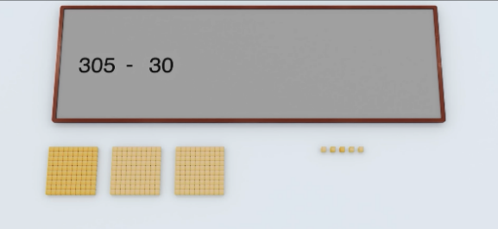 | Jonas will die Aufgabe 305 minus 30 mit dem Würfelmaterial lösen. Er legt die Zahl 305.  Jetzt muss Jonas von der 305 drei Zehner abziehen. Aber es gibt keine Zehnerstangen. Jonas weiß aber, dass in jeder Hunderterplatte zehn Zehnerstangen stecken.
Darum tauscht er eine Hunderterplatte gegen zehn Zehnerstangen ein. Du kannst auch sagen, dass er einen Hunderter in zehn Zehner entbündelt.
Jetzt hat er zwei Hunderterplatten, zehn Zehnerstangen und fünf Einerwürfel. Davon kann er drei Zehnerstangen wegnehmen. Es bleiben sieben Zehnerstangen übrig.
 | 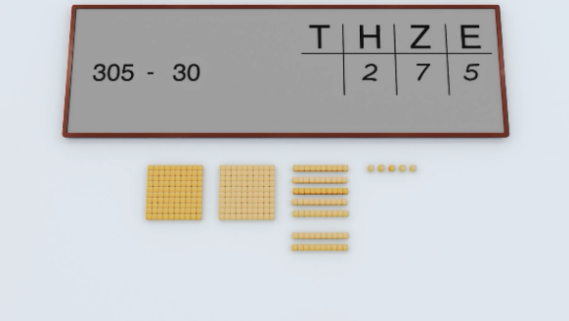 | Insgesamt hat er dann also zwei Hunderterplatten, also zwei Hunderter, sieben Zehnerstangen, also sieben Zehner, und fünf Einerwürfel, also fünf Einer.  Das Ergebnis von 305 minus 30 ist also 275.
5:25 | Entbündeln mehrerer Stellenwerte auf bildlicher und symbolischer Ebene
 | 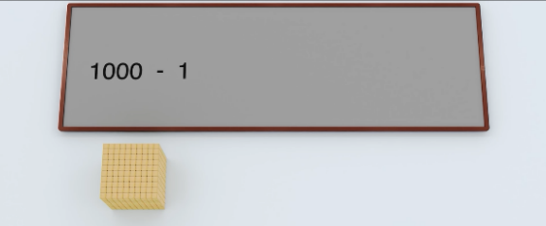 | Ein anderes Beispiel. Tara will die Aufgabe 1000 minus 1 mit dem Würfelmaterial lösen. Tara legt die erste Zahl, die 1000, mit Hilfe eines Tausenderwürfels.  Tara will von einem Tausender einen Einer abziehen. Was muss sie tun? | - Dazu passen die MSK-Förderaufgaben 1.6a-b und 2.3a-b  (aus Baustein N1B)
 | Es gibt keine einzelnen Einerwürfel, aber auch keine einzelnen Zehnerstangen oder Hunderterplatten.
 | Sie weiß aber, in jedem Tausenderwürfel stecken zehn Hunderterplatten. Sie tauscht also den einen Tausenderwürfel gegen zehn Hunderterplatten ein. Es gibt dann aber immer noch keine Einerwürfel. Also tauscht sie weiter ein. Eine Hunderterplatte tauscht sie gegen zehn Zehnerstangen ein und eine Zehnerstange gegen zehn Einerwürfel.
 | 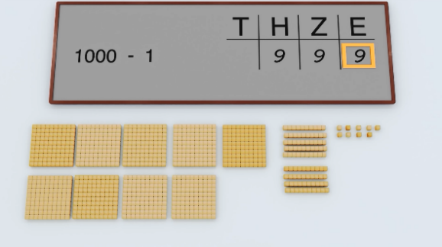 | Jetzt kann sie einen Einerwürfel wegnehmen.  Jetzt liegen vor Tara neun Hunderterplatten, also neun Hunderter. Neun Zehnerstangen, also neun Zehner und neun Einerwürfel, also neun Einer.  Das Ergebnis von 1000 minus 1 ist also 999.
 | Tara hat also so lange entbündelt, bis sie einen Einer abziehen konnte.
6:34 | Zusammenfassung zum Entbündeln
 | 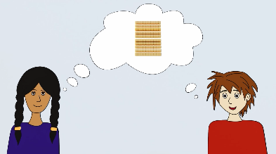 | Wenn Tara und Jonas Zahlen subtrahieren, stellen sie sich also vor, wie sie Würfelmaterial wegnehmen und entbündeln. | - Vertiefend könnte hier mit den Kindern besprochen werden, wann Zahlen entbündelt werden müssen
6:42 | Abschlussaufgabe
 | 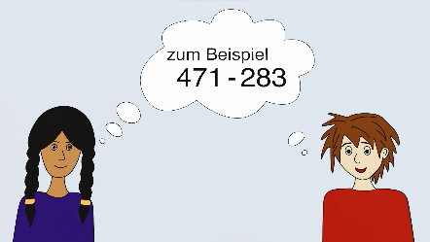 | Jetzt bist du dran. Überlege dir zwei Zahlen, die du addierst oder subtrahierst.  Und denke beim Rechnen an das Würfelmaterial, so wie Tara und Jonas.

